北部湾大学国际本科“新生杯”篮球赛赛程

北部湾国际本科新生杯比赛规则：
一、分组方式：分为A、B两组，每组各五支队伍，分别为A1—A5队，B1—B5队。（奇数序号为A组，偶数序号为B组）
二、小组赛制：采用组内单循环赛制，每支队伍需与组内其他4支队伍各进行1场比赛，每队共打4场小组赛。
三、积分制度
- 胜一场积2分；
- 负一场积1分；
- 弃权积0分。
若积分相同，通过比较得分决定排名。
四、排位赛制
按照小组赛排名进行交叉对阵，具体如下：
1. 1 - 4名争夺
- 对阵组合：A1 vs B2、A2 vs B1
- 胜者晋级冠亚军争夺赛，负者晋级3 - 4名争夺赛。
2. 5 - 8名争夺
- 对阵组合：A3 vs B4、A4 vs B3
- 胜者晋级5 - 6名争夺赛，负者晋级7 - 8名争夺赛。
3. 9 - 10名争夺
- 对阵组合：A5 vs B5
- 直接决出9、10名。

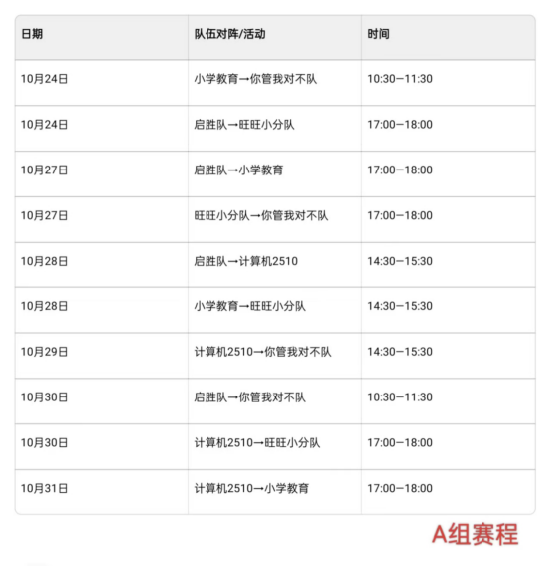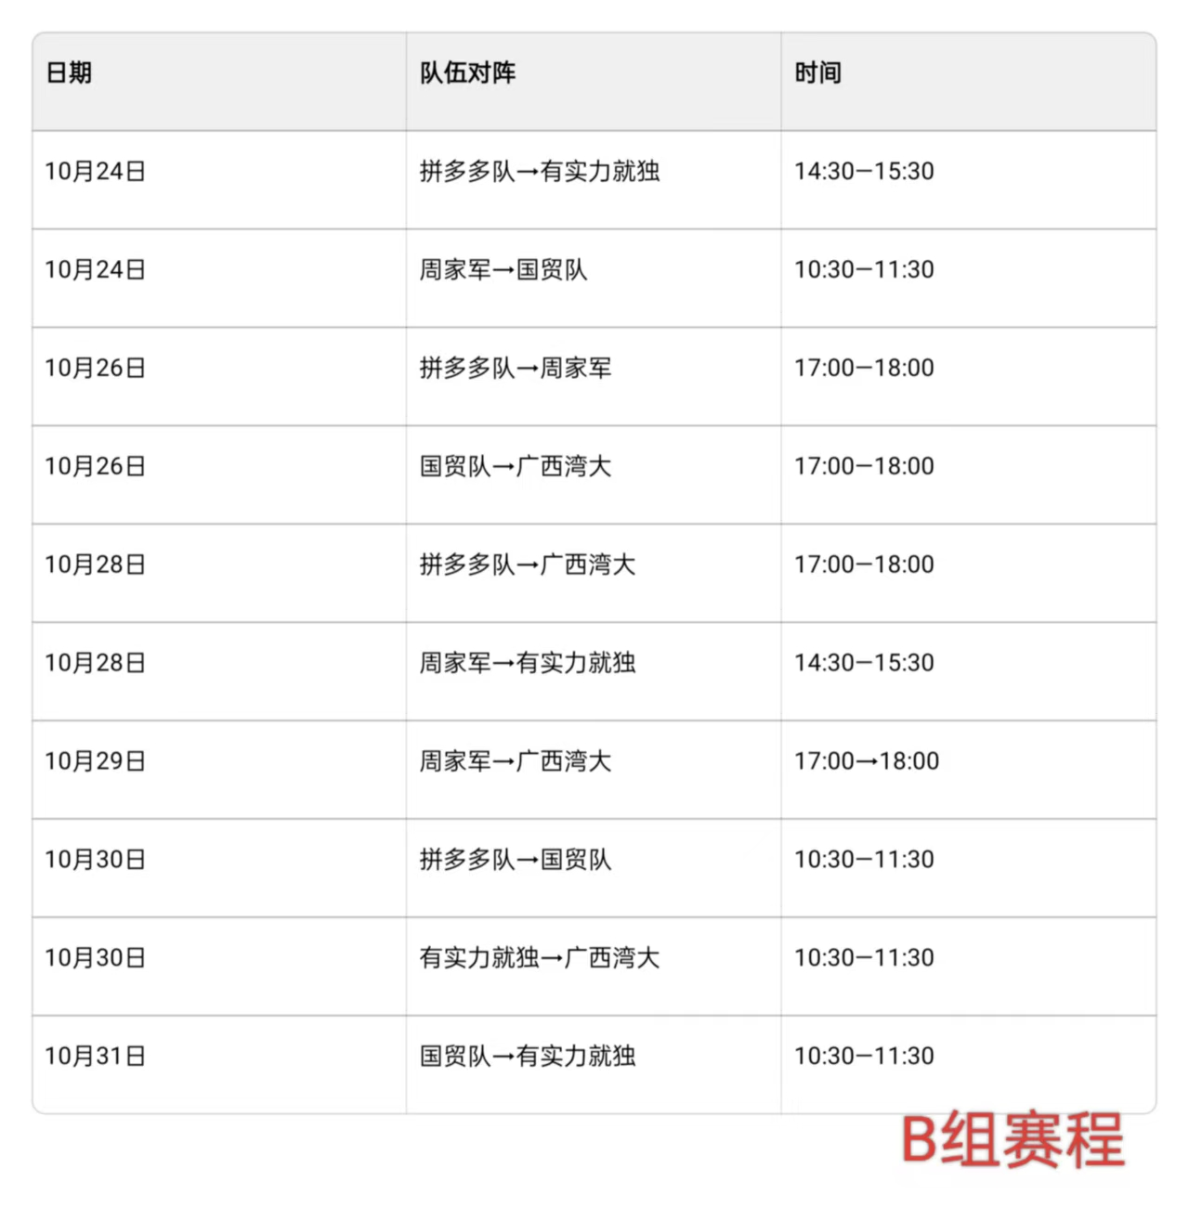
场地安排：走过蓝桥，东区两个室外篮球场
